
Patrones de Software

SISTEMA DE BIBLIOTECA DIGITAL

Luis Felipe Caicedo Hurtado
Beyker Danilo Bohórquez Morrocoy

Facultad de Ingeniería de Sistemas
Asignatura: Patrones de Software
Docente: Eliecer Montero Ojeda
Introducción

El proyecto propone el diseño de un Sistema de Biblioteca Digital orientado a la gestión, distribución y acceso organizado a recursos bibliográficos en formato electrónico. De acuerdo con la información proporcionada, el sistema se divide en cuatro componentes principales: la gestión de libros digitales, el soporte para múltiples formatos y dispositivos de lectura, el sistema de suscripciones y acceso multiusuario, y la escalabilidad para atender a más de 100.000 usuarios.
Estos componentes representan responsabilidades funcionales y no funcionales que deben integrarse de manera coherente. Mientras que los dos primeros se relacionan principalmente con la administración y disponibilidad del contenido, el tercero regula la identidad, los permisos y las condiciones de acceso, y el cuarto garantiza que la solución pueda mantener un desempeño adecuado cuando aumente la cantidad de usuarios, libros y operaciones simultáneas.

2. Descripción de los sistemas

Sistema de gestión de libros digitales
El sistema de gestión de libros digitales es el componente encargado de organizar y administrar el catálogo bibliográfico de la plataforma. Su función consiste en registrar, almacenar, clasificar, consultar y mantener actualizada la información relacionada con cada libro electrónico. Entre los datos que puede administrar se encuentran el título, autor, género, idioma y descripción.
Además del registro básico, este sistema debe gestionar las operaciones indicadas en el proyecto: préstamos, reservas y recomendaciones. El préstamo digital permite asignar temporalmente un libro a un usuario autorizado, registrar la fecha de inicio y vencimiento.

La reserva permite que una persona solicite un título que se encuentra temporalmente ocupado o limitado por las condiciones del plan contratado. Cuando el recurso queda disponible, el sistema puede notificar al usuario que realizó la solicitud.
El módulo de recomendaciones utiliza información del catálogo y el historial de lectura, las búsquedas, las preferencias declaradas y las valoraciones de los usuarios. Con estos datos, puede sugerir libros relacionados por autor, género, tema o comportamiento de lectura. Para mantener una arquitectura mantenible, el mecanismo de recomendación podría encapsularse detrás de una interfaz, de modo que en el futuro sea posible sustituir reglas simples por un algoritmo más avanzado sin modificar el resto del sistema.

En términos de funcionamiento, una operación comienza cuando un usuario consulta el catálogo. El sistema verifica la disponibilidad del libro y las condiciones de acceso de la cuenta. Si el usuario cumple los requisitos, registra el préstamo, actualiza el estado del recurso y habilita la lectura. Si el libro no está disponible, puede crear una reserva

Sistema de múltiples formatos y dispositivos de lectura
El sistema de múltiples formatos y dispositivos tiene como finalidad garantizar que los libros digitales puedan ser consultados en diferentes representaciones electrónicas y desde distintos equipos con formatos PDF, EPUB y MOBI, los cuales presentan características diferentes: PDF conserva de manera rígida la distribución visual de las páginas, mientras que EPUB y MOBI están orientados a una lectura más adaptable a diferentes tamaños de pantalla y configuraciones del lector.

Este sistema debe asociar cada libro con uno o varios archivos disponibles y determinar cuál es el formato más apropiado para el dispositivo o la preferencia del usuario.
Su funcionamiento general comprende varias etapas. Primero, el usuario selecciona un libro y solicita su lectura o descarga. Después, el sistema verifica que tenga permisos vigentes. A continuación, identifica los formatos disponibles y selecciona el más adecuado, o permite que el usuario elija entre las alternativas autorizadas

El valor principal de este componente es la interoperabilidad. Un usuario puede utilizar un computador, una tableta, un teléfono inteligente o un lector especializado sin que la experiencia dependa de un único formato. De esta forma, el sistema mejora la accesibilidad, reduce las restricciones tecnológicas y favorece una experiencia de lectura consistente.

Sistema de suscripciones y acceso multiusuario
El sistema de suscripciones y acceso multiusuario administra las condiciones mediante las cuales las personas pueden utilizar la biblioteca digital. Su responsabilidad comprende el registro y autenticación de usuarios, la definición de planes de suscripción, la comprobación del estado de cada cuenta y la aplicación de permisos según el plan contratado.

Una suscripción puede establecer límites o beneficios específicos, como la cantidad de libros disponibles simultáneamente, el acceso a determinadas colecciones, la posibilidad de reservar títulos o la duración de los préstamos.

El acceso multiusuario significa que muchas personas pueden utilizar la plataforma al mismo tiempo. Para soportarlo, el sistema debe gestionar sesiones independientes, identificar correctamente a cada usuario y garantizar que las operaciones de una cuenta no afecten a otra. Cuando se solicita un libro, el sistema valida la identidad, el estado de la suscripción y los permisos correspondientes antes de conceder el acceso.

El flujo de funcionamiento puede describirse de la siguiente manera: el usuario inicia sesión; el sistema autentica sus credenciales; se consulta el plan y el estado de la suscripción; se verifican las reglas de acceso; y, si todo es válido, se genera una sesión autorizada para consultar, reservar o leer los recursos permitidos. Las operaciones importantes deben quedar registradas para fines de auditoría y seguridad

Sistema de escalabilidad para más de 100.000 usuarios
El sistema de escalabilidad constituye la dimensión arquitectónica que permite que la biblioteca digital continúe funcionando de forma estable cuando aumenten los usuarios, las consultas, las descargas, los préstamos y las sesiones simultáneas. La meta indicada en el proyecto es alcanzar una capacidad superior a 100.000 usuarios, por lo que no basta con diseñar una solución adecuada para un grupo pequeño; es necesario anticipar el crecimiento y distribuir correctamente las responsabilidades técnicas

La escalabilidad puede abordarse de forma horizontal, agregando más instancias de los servicios cuando aumenta la demanda, y de forma vertical, asignando mayores recursos a una instancia. Para una plataforma de esta magnitud, una arquitectura distribuida y horizontal suele ser más flexible. Los servidores de aplicación pueden operar detrás de un balanceador de carga, mientras que los archivos digitales pueden almacenarse en un sistema especializado y los datos de consulta frecuente pueden mantenerse temporalmente en una caché

Tabla 1: Componentes
SISTEMA | PROPÓSITO PRINCIPAL | TIPO DE RESPONSABILIDAD
Gestión de libros digitales | Administrar el catálogo y las operaciones asociadas a los libros | Funcional
Múltiples formatos y dispositivos | Permitir la lectura de los contenidos en distintos formatos y equipos | Funcional y de compatibilidad
Suscripciones y acceso multiusuario | Controlar planes, usuarios, permisos y sesiones concurrentes | Funcional y de seguridad
Escalabilidad para más de 100.000 usuarios | Mantener disponibilidad y rendimiento ante el crecimiento | No funcional y arquitectónica

3. Objetivo general
Diseñar un Sistema de Biblioteca Digital que permita gestionar eficientemente libros digitales, préstamos, reservas y recomendaciones, proporcionando compatibilidad con diferentes formatos y dispositivos de lectura, administrando suscripciones y acceso simultáneo de múltiples usuarios, y utilizando una arquitectura de software escalable capaz de soportar más de 100.000 usuarios

4. Objetivos específicos

- Organizar y administrar el catálogo de libros digitales, incluyendo préstamos, reservas y recomendaciones para los usuarios

- Facilitar la lectura de los libros en formatos PDF, EPUB y MOBI desde diferentes dispositivos

- Controlar las suscripciones y permitir el acceso seguro y simultáneo de múltiples usuarios a la biblioteca digital

- Garantizar que la biblioteca digital mantenga un buen rendimiento y disponibilidad para más de 100.000 usuarios

5. METODOLOGIA
CLASES DEL PROYECTO
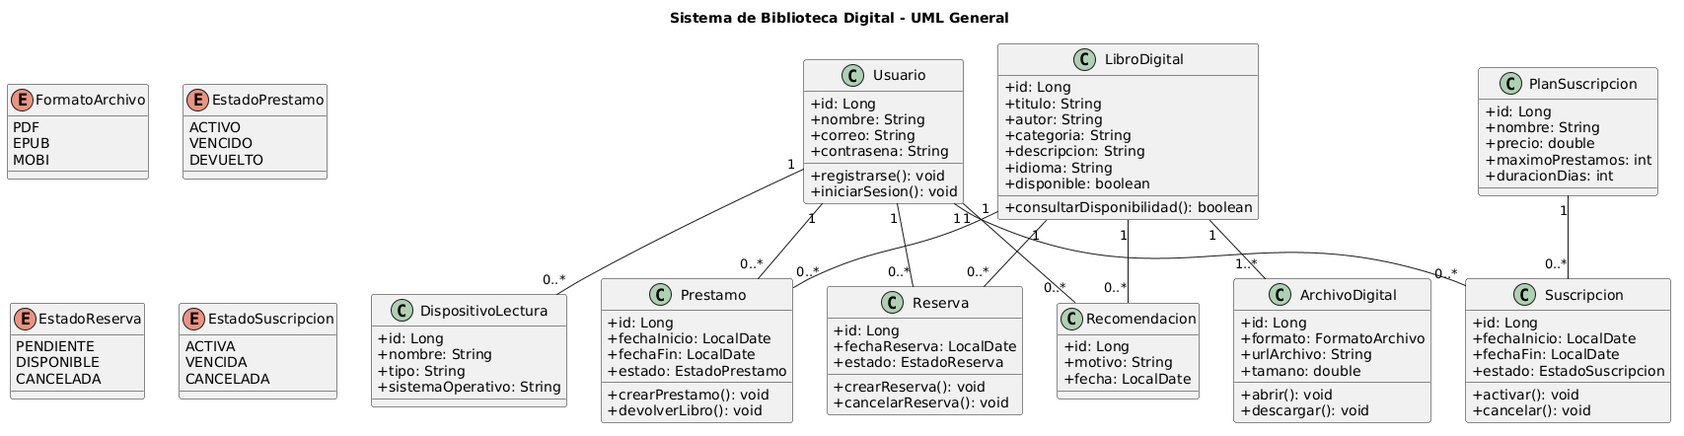

PATRON SINGLETÓN

Se decidió usar Singleton porque el sistema necesita una configuración global que no debe duplicarse en cada operación. En un escenario con muchos usuarios simultáneos, por ejemplo 100,000+ usuarios, sería incorrecto crear una nueva configuración cada vez que un usuario consulta libros, solicita un préstamo o genera una reserva.

El patrón Singleton fue aplicado de forma adecuada en ConfiguracionBiblioteca, ya que esta clase representa información global que debe existir una sola vez dentro del sistema. Su implementación permite mantener reglas centralizadas, mejorar el orden del proyecto y preparar la aplicación para seguir incorporando nuevos patrones de software de manera progresiva.

Las causas principales son:
- Evitar múltiples objetos innecesarios con la misma información.
- Mantener reglas consistentes para préstamos y formatos.
- Centralizar parámetros generales del sistema.
- Facilitar futuras modificaciones sin cambiar muchas clases.
VENTAJAS
- Control de memoria: se crea una sola instancia de configuración.
- Consistencia: todos los servicios usan los mismos valores.
- Mantenimiento: si cambia la duración del préstamo o los formatos permitidos, se modifica una sola clase.
- Orden arquitectónico: separa la configuración general de las clases del dominio como Usuario, LibroDigital o Prestamo.
- Rendimiento básico: evita crear objetos repetidos en cada solicitud

DESVENTAJAS
Si no se utilizara Singleton, cada servicio o controlador podría crear su propia configuración. Bajo una carga alta, esto podría generar duplicación innecesaria de objetos y posibles inconsistencias.
Por ejemplo, una parte del sistema podría considerar que el préstamo dura 15 días, mientras otra podría usar otro valor. También podrían repetirse listas de formatos permitidos, reglas de préstamo o límites de usuario en varias clases, dificultando el mantenimiento.
En un sistema con muchos usuarios concurrentes, esta falta de centralización podría causar comportamiento desordenado, reglas contradictorias y mayor consumo de memoria.

Diagrama UML PATRON SINGLETON

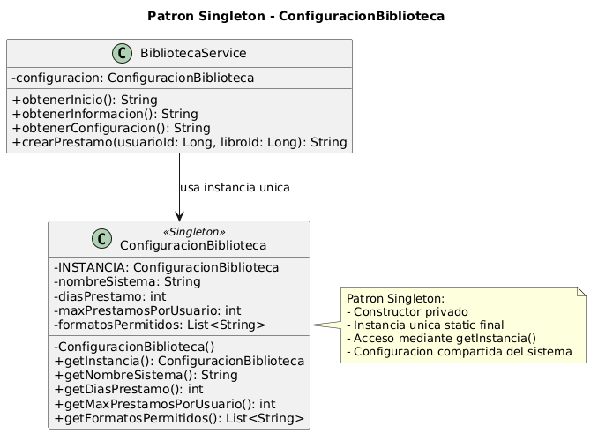

Código de implementación

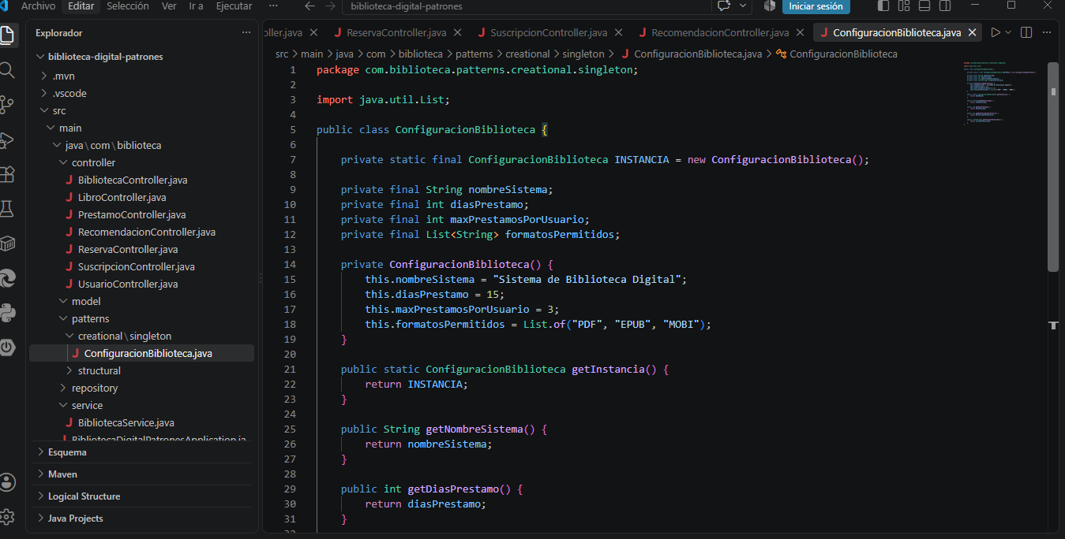

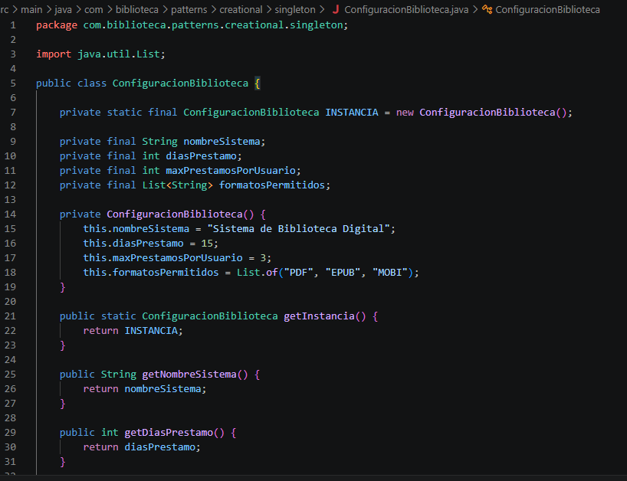
El fragmento de código implementa la clase ConfiguracionBiblioteca como un Singleton, lo que garantiza que solo exista una única instancia de configuración en toda la aplicación. En su constructor privado se inicializan los valores generales del sistema, como el nombre de la biblioteca digital, la duración de los préstamos, el número máximo de préstamos por usuario y los formatos permitidos para los libros digitales, como PDF, EPUB y MOBI.
El método estático getInstancia() devuelve siempre la misma instancia de ConfiguracionBiblioteca. Luego, desde BibliotecaService, se obtiene esa instancia única para consultar la configuración del sistema y usarla en operaciones como mostrar la información general, crear préstamos o validar reglas básicas. De esta manera, todos los controladores y servicios trabajan con la misma configuración compartida, evitando duplicación de objetos y manteniendo reglas consistentes dentro del proyecto.

Prueba
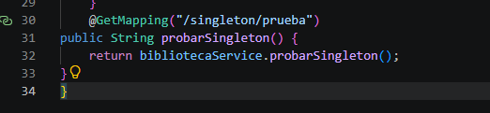
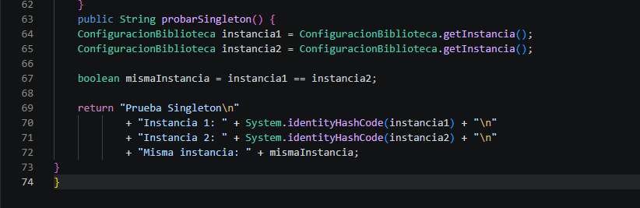

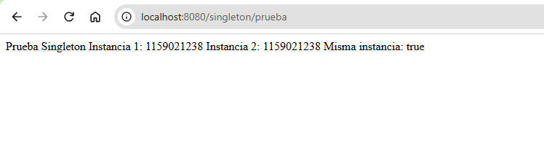

Factory Method

El patrón Factory Method se implementó en el Sistema de Biblioteca Digital para crear diferentes tipos de lectores digitales según el formato seleccionado por el usuario. En este caso, el sistema puede trabajar con libros en formato PDF, EPUB y MOBI, por lo que se definió una interfaz común llamada LectorDigital, la cual establece los métodos que debe tener cualquier lector del sistema.

DIAGRAMA UML FACTORY METHOD
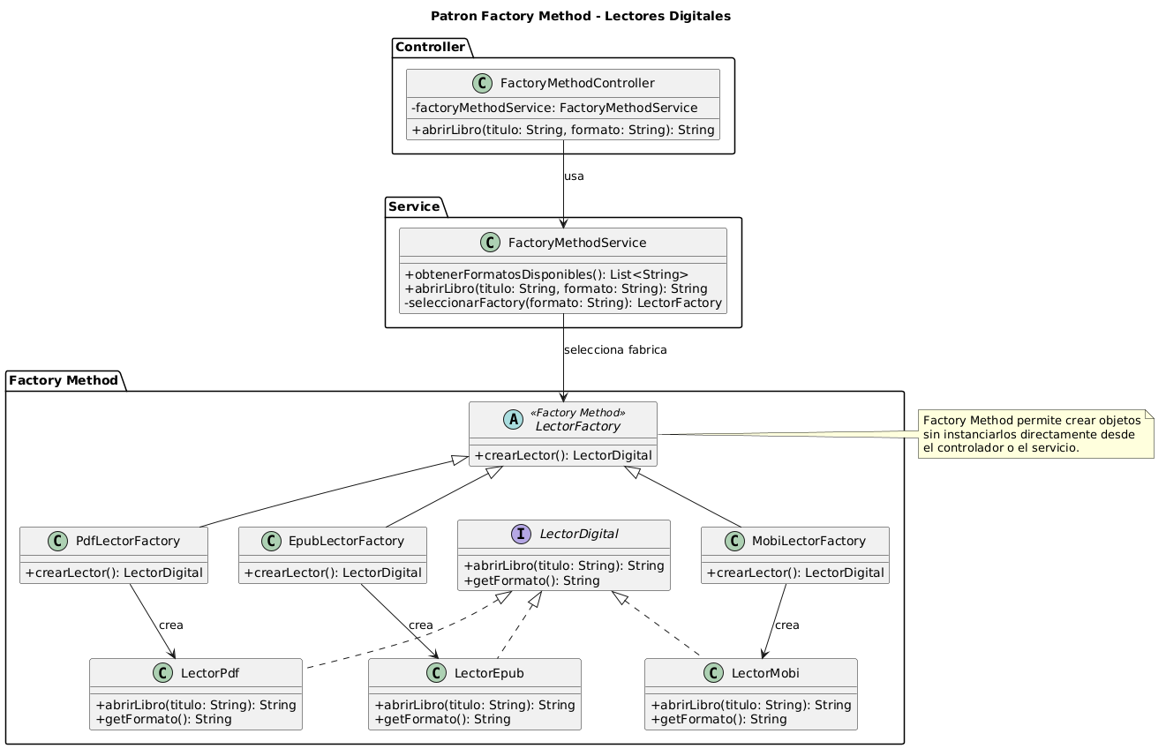

- Se creo en patterns/creational/factorymethod/LectorDigital.java

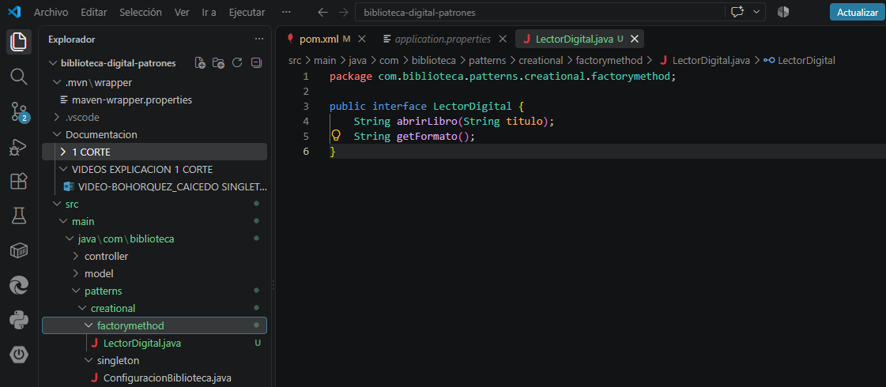
- La clase abstracta LectorFactory representa la fábrica general, y de ella heredan las fábricas concretas PdfLectorFactory, EpubLectorFactory y MobiLectorFactory. Cada una de estas fábricas se encarga de crear un lector específico: LectorPdf, LectorEpub o LectorMobi.

De esta manera, el sistema no crea los lectores directamente con new desde el controlador, sino que delega esa responsabilidad a una fábrica especializada.
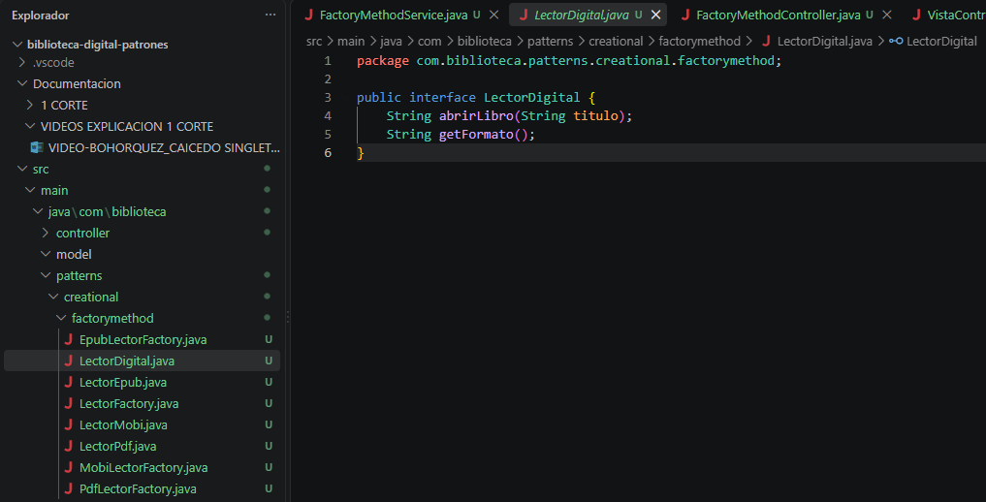
En el proyecto, el usuario selecciona un título y un formato desde la interfaz web luego el FactoryMethodController recibe la solicitud y la envía a FactoryMethodService. Este servicio analiza el formato seleccionado y utiliza la fábrica correspondiente para crear el lector adecuado. Por ejemplo, si el formato es PDF, se usa PdfLectorFactory; si es EPUB, se usa EpubLectorFactory; y si es MOBI, se usa MobiLectorFactory.

- FactoryMethodController
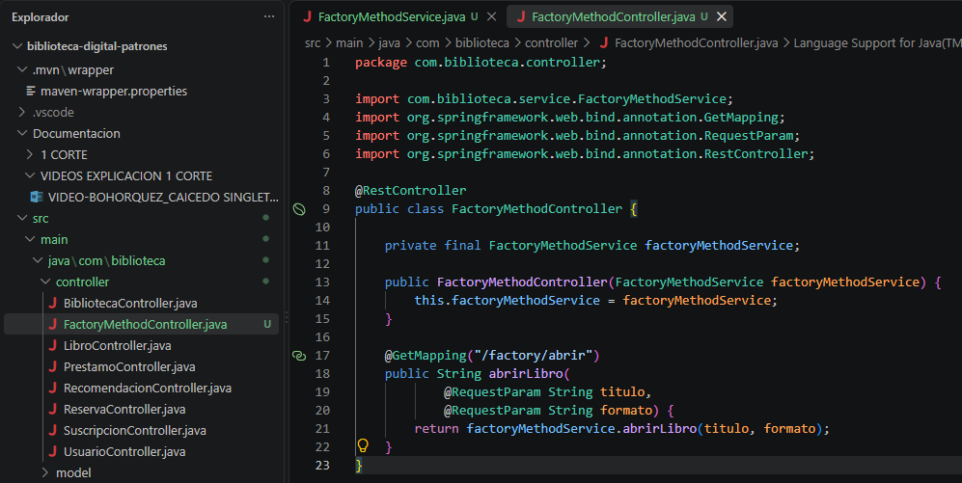
- FactoryMethodService. 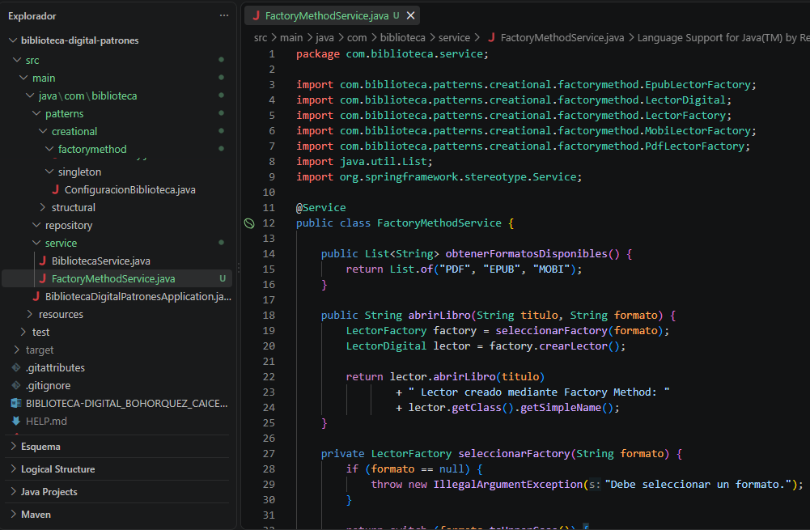
Ventaja en nuestro proyecto: este patrón mejora la organización y extensibilidad del proyecto por ejemplo si en el futuro se desea agregar un nuevo formato, como AZW3, no sería necesario modificar toda la lógica del sistema si no q solo se tendría que crear una nueva clase lectora y una nueva fábrica asi, esto nos permite que el código sea más limpio, más fácil de mantener y preparado para crecer conforme avance el proyecto

PRUEBA:
Al ejecutar nuestro código, nos va a llevar a una pagina en la que debemos:
- ingresar un titulo del libro que vamos a querer
- Elegir el formato del libro
- Y ya para finalizar nos va a arrojar un valor donde nos dice que nuestro libro se abrió en el formato que anteriormente nosotros habíamos elegido

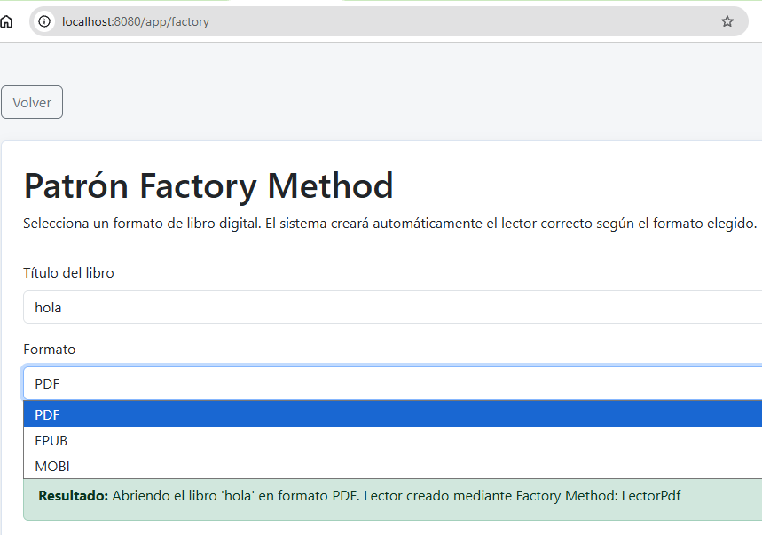

PATRON ABSTRAC FACTORY

El patrón Abstract Factory se implementó para configurar los servicios disponibles según el plan de suscripción de un usuario. Cada fábrica concreta, PlanBasicoFactory o PlanPremiumFactory, crea una familia de objetos compatibles: un catálogo digital y una política de préstamo. Así, un usuario del plan básico recibe un catálogo limitado y reglas de préstamo básicas, mientras que un usuario premium recibe acceso ampliado y mejores condiciones.
Este diseño evita que el sistema tenga muchos condicionales repartidos en los controladores o servicios. Cuando se agregue un nuevo plan, como ESTUDIANTE o INSTITUCIONAL, solo será necesario crear una nueva fábrica con sus respectivos productos.

DIAGRAMA UML ABSTRACT FACTORY
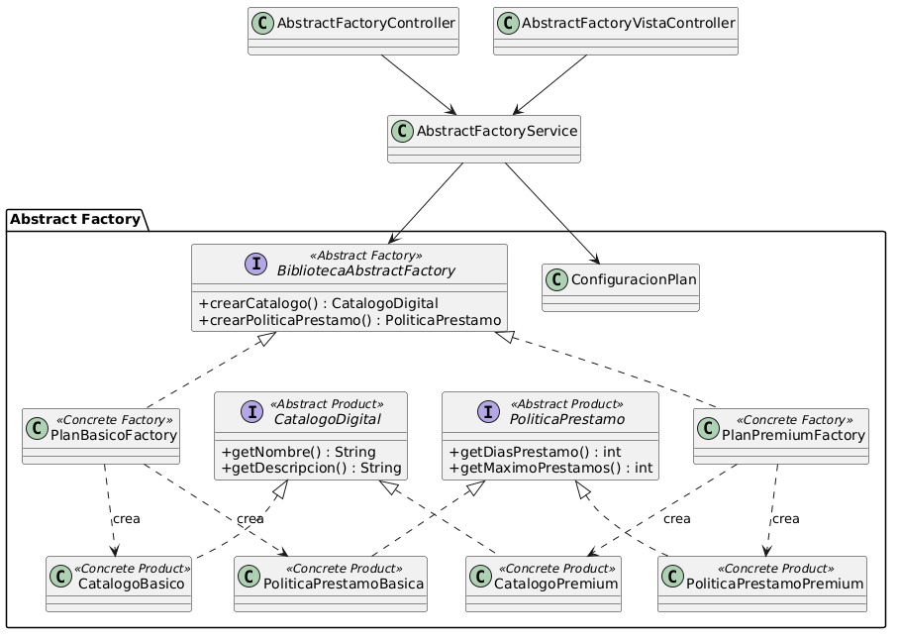

- Lo primero que se creo fueron las siguientes clases en las cuales van a estar las configuraciones y reglas de préstamo según plan.

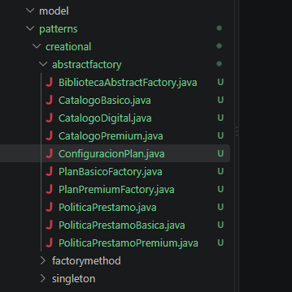

- Seguidamente creamos nuestro servicio el cual es el cliente del patrón este recibe el plan, elige la fábrica correcta y obtiene los dos objetos compatibles sin conocer los detalles internos de cada clase.

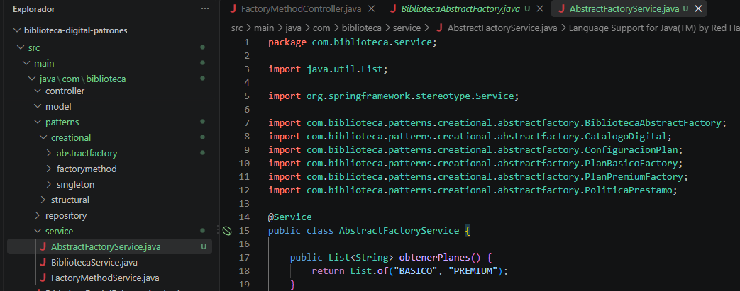

- Seguidamente creamos nuestro controlador en la cual básicamente su propósito es conectar la lógica del patrón Abstract Factory con la página web visual

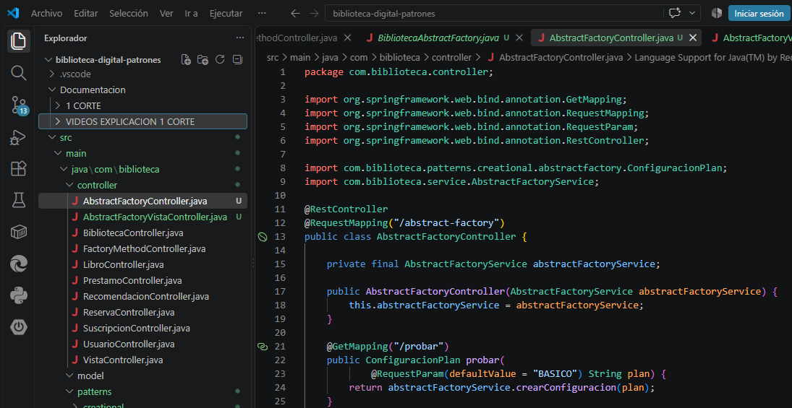

EVIDENCIA DE CÓDIGO Y EJECUTABLE:

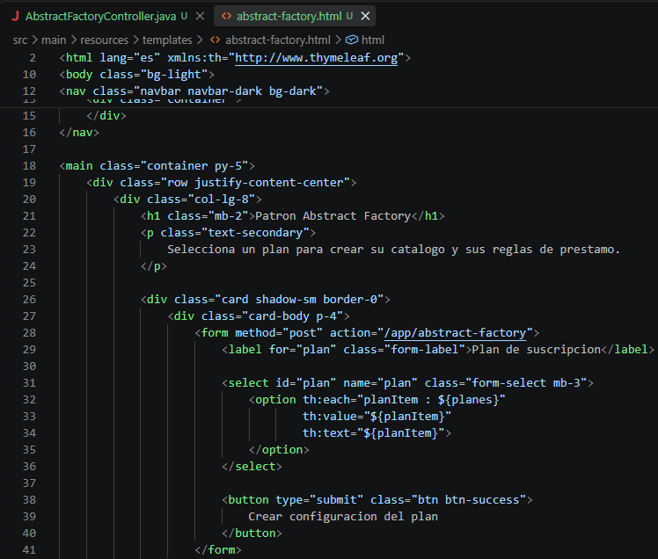

Cuando ejecutamos el plan de suscripción hay 2 opciones:
Al seleccionar el plan Básico, se visualiza:
- Catálogo Básico.
- Acceso a libros generales.
- Siete días de préstamo.
- Máximo dos préstamos simultáneos.
Al seleccionar el plan Premium, se visualiza:
- Catálogo Premium.
- Acceso a catálogo completo y libros especializados.
- Veintiún días de préstamo.
- Máximo cinco préstamos simultáneos.

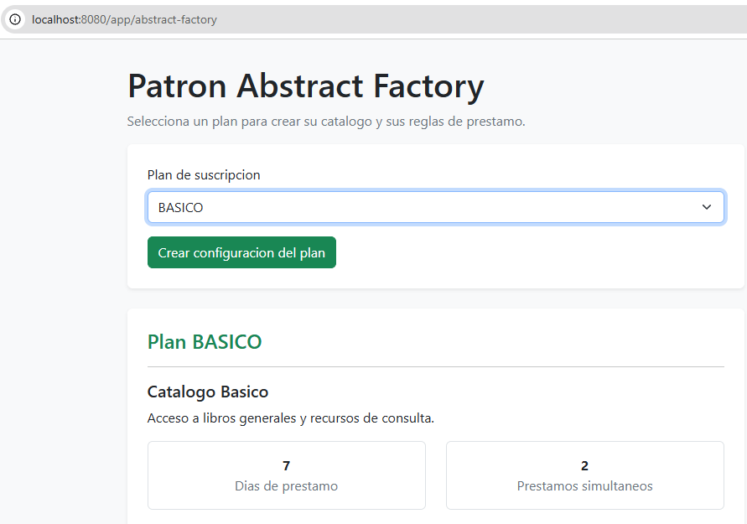

Ventajas de aplicar Abstract Factory

- La principal ventaja es la organización las reglas de cada plan quedan agrupadas en clases específicas, evitando que la lógica esté mezclada en un solo controlador o servicio.
- También nos facilita la extensibilidad por ejemplo si en el futuro se crea un plan institucional, estudiantil o empresarial, no será necesario modificar las fábricas actuales. Solo se crea una nueva fábrica y ya

PATRON PROTOTYPE
Prototype permite crear una copia de un objeto existente. En una biblioteca digital sirve cuando se desea registrar un nuevo libro muy parecido a otro: misma categoría, formato, número de páginas o autor, cambiando solamente algunos datos.
Por ejemplo, una colección de libros de Java puede tener casi la misma configuración. En vez de crear cada objeto desde cero, se crea una plantilla y luego se duplica.
DIAGRAMA UML
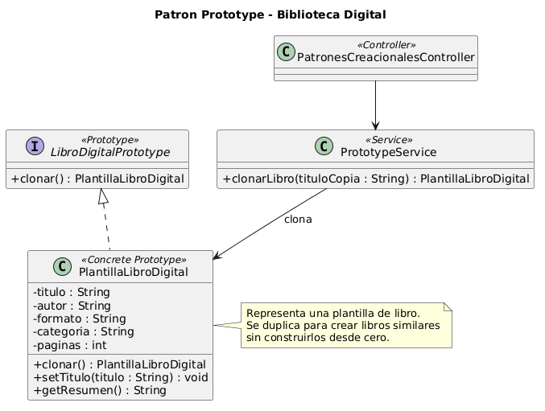

El patrón Prototype permite crear nuevos objetos a partir de una copia de un objeto ya existente. En el Sistema de Biblioteca Digital se aplica mediante la clase PlantillaLibroDigital, que representa una plantilla de libro con datos como título, autor, formato, categoría y número de páginas.
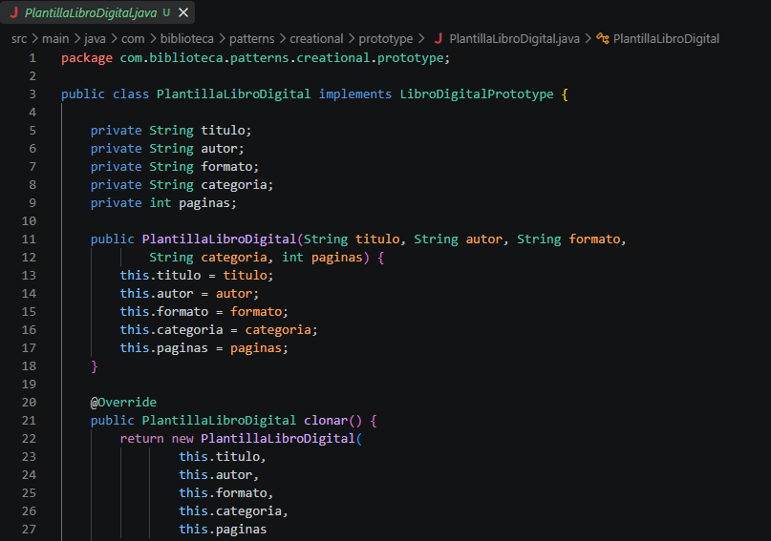
Cuando se necesita registrar un libro similar, el sistema ejecuta el método clonar(). Este método devuelve un nuevo objeto con los mismos valores del libro original. Posteriormente, se puede modificar el título de la copia sin alterar la plantilla original. Esto evita repetir la creación manual de objetos que comparten gran parte de su información.
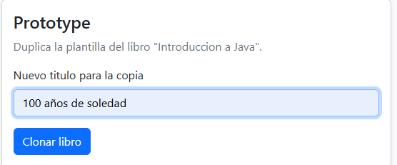
VENTAJAS
- La ventaja principal es reducir duplicación de código y facilitar la creación de libros similares. Sin Prototype, cada libro tendría que construirse nuevamente desde cero, incluso cuando comparte casi todos sus datos con otro libro ya registrado.

- EVIDENCIA DE CÓDIGO Y EJECUTABLE:

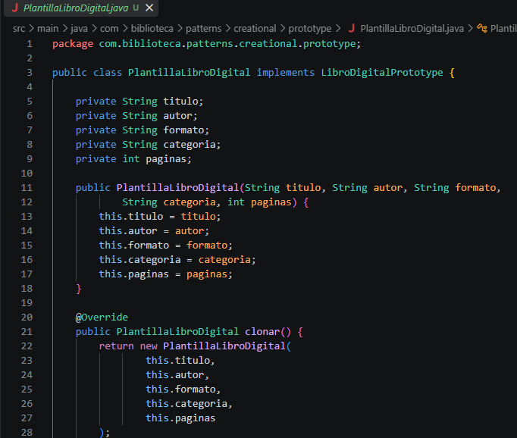

PRUEBA
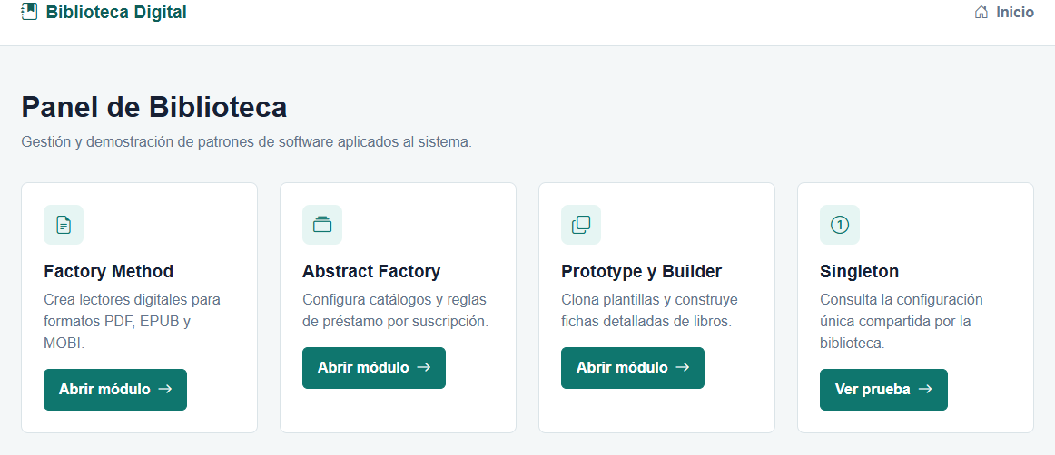

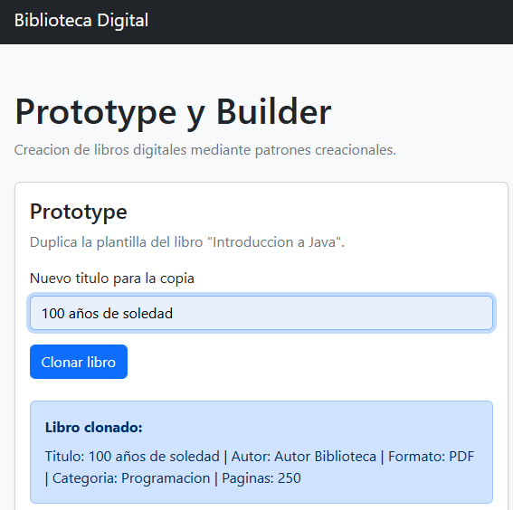

METODO BUILDER

El patrón Builder permite construir objetos complejos de manera ordenada y progresiva. En este proyecto se utiliza para crear la clase FichaLibro, que contiene datos obligatorios como título y autor, junto con datos opcionales como formato, categoría, editorial, ISBN y número de páginas
DIAGRAMA UML
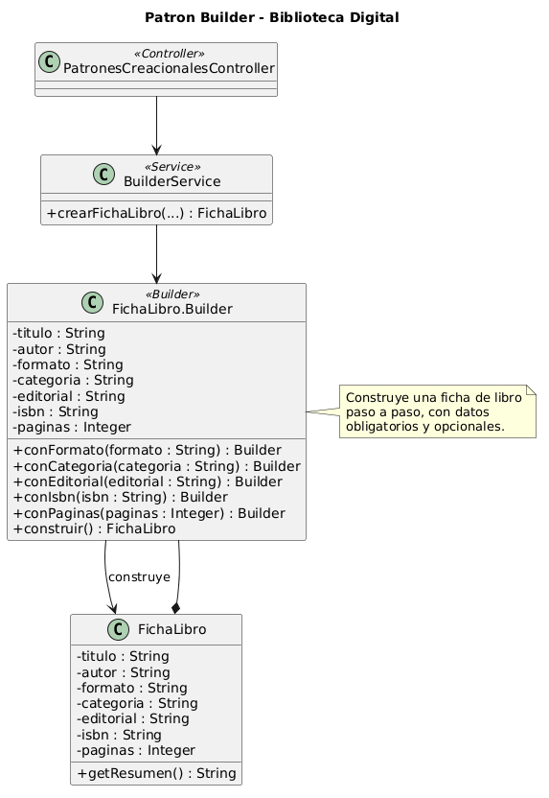

La clase interna FichaLibro.Builder permite asignar únicamente los datos que se necesitan mediante métodos como conFormato(), conCategoria() y conPaginas(). Finalmente, el método construir() crea la ficha completa del libro

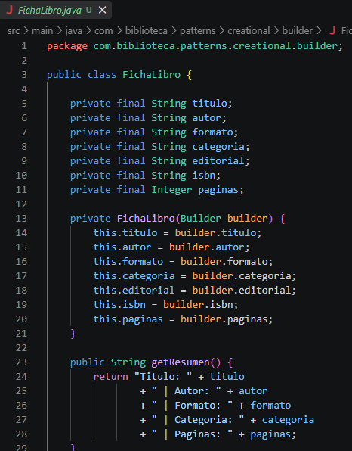

VENTAJAS
La principal ventaja es que evita constructores largos y difíciles de entender. También mejora la legibilidad del código, porque cada dato se identifica claramente al momento de crear el objeto. Sin Builder, el sistema tendría constructores con muchos parámetros y sería fácil confundir el orden de los valore

DESVENTAJA
Como desventaja, Builder agrega más clases y líneas de código. Por eso no conviene usarlo para objetos muy simples que solamente tengan dos o tres atributos obligatorios. En una ficha de libro digital, donde existen varios campos opcionales, su uso está justificado

- EVIDENCIA DE CÓDIGO Y EJECUTABLE:
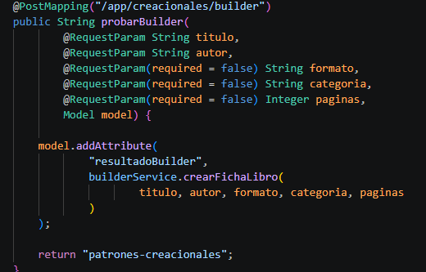
PRUEBA
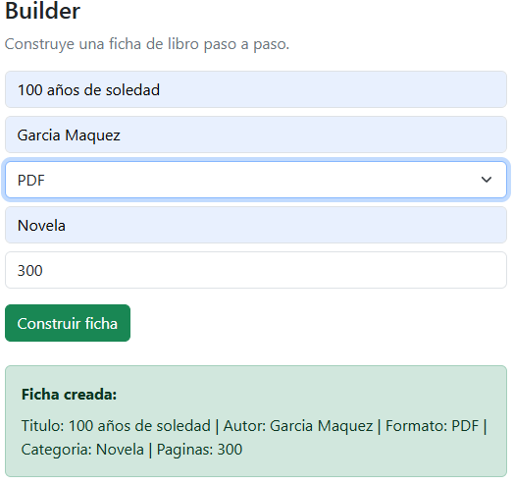
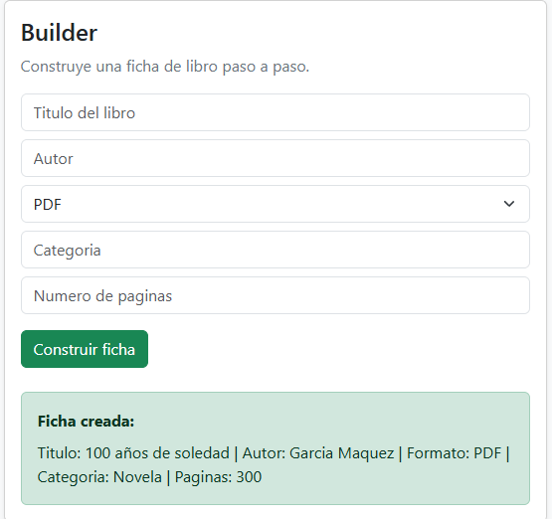

PATRÓN ADAPTER

El patrón Adapter para nuestro proyecto es viable para integrar fuentes de catálogo con interfaces diferentes: por ejemplo, un catálogo PDF antiguo y un servicio EPUB externo

DIAGRAMA UML

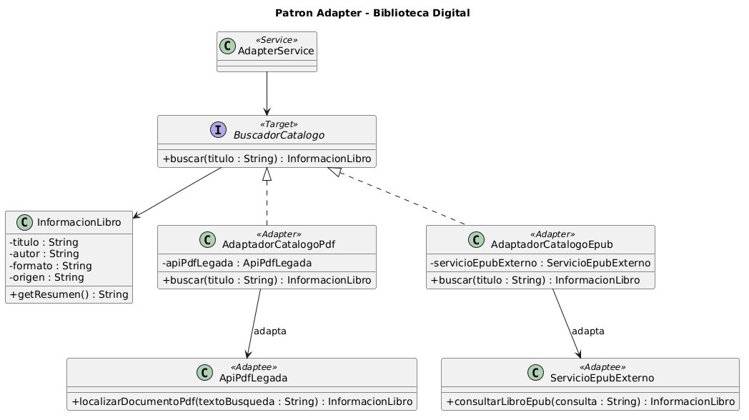

El patrón Adapter se utiliza para permitir que clases o servicios con interfaces diferentes puedan trabajar juntos. En el Sistema de Biblioteca Digital se aplica para consultar libros desde fuentes que no tienen el mismo método de búsqueda, como un catálogo PDF antiguo (ApiPdfLegada) y un servicio EPUB externo (ServicioEpubExterno).

CÓDIGO IMPLEMENTADO
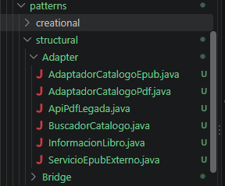

La ventaja principal es que permite integrar servicios externos, APIs futuras o sistemas antiguos sin modificar el funcionamiento central de la Biblioteca Digital. Si se agrega una nueva fuente, como Google Books o un catálogo institucional, se puede crear otro adaptador.
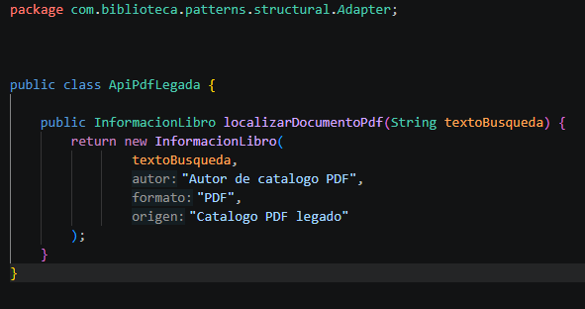

Su desventaja es que agrega clases adicionales. Si el proyecto no tuviera fuentes externas ni sistemas heredados, Adapter no sería estrictamente necesario. En este proyecto se implementa como preparación para futuras integraciones y como demostración del patrón estructural.

PRUEBAS

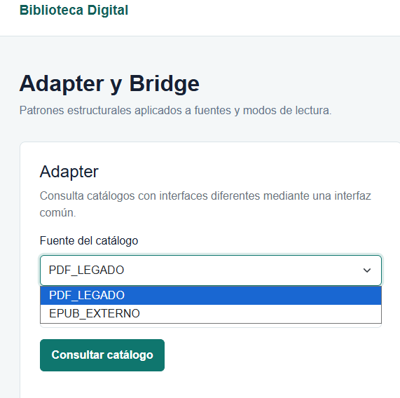
Se elije la fuente a la que se quiere asociar el libro

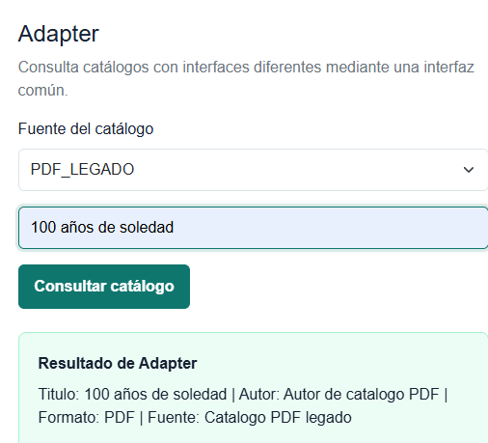

Se busca el libro y se descarga

PATRÓN BRIDGE

El patrón Bridge se utiliza para separar dos aspectos que pueden cambiar de forma independiente en la Biblioteca Digital separa el modo de lectura del formato del libro
DIAGRAMA UML
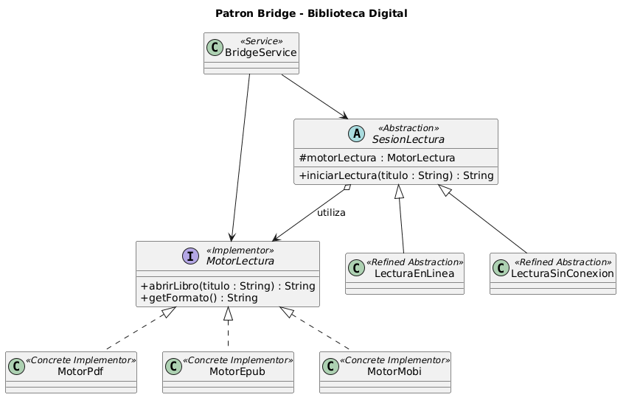

Los modos de lectura son:
- LecturaEnLinea
- LecturaSinConexion
Los formatos disponibles son:
- MotorPdf
- MotorEpub
- MotorMobi

CÓDIGO IMPLEMENTADO
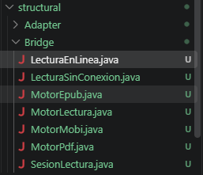
La interfaz MotorLectura representa la parte que sabe abrir un formato específico:
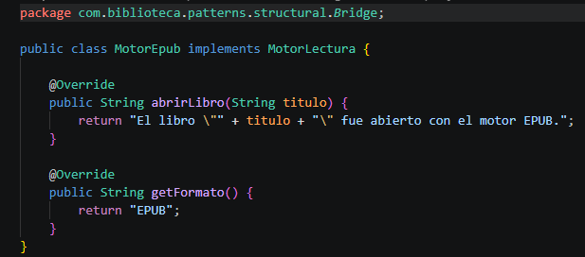

La ventaja de Bridge es evitar crear muchas clases combinadas. Sin este patrón, para tres formatos y dos modos de lectura sería necesario crear seis clases diferentes.
Con Bridge, los modos y formatos se construyen por separado y se combinan según sea necesario. Por ejemplo, el sistema puede abrir un libro EPUB en línea o sin conexión sin crear nuevas clases.
Su desventaja es que agrega una estructura más amplia que puede parecer excesiva en aplicaciones pequeñas. Sin embargo, en una biblioteca digital que maneja varios formatos, dispositivos y modalidades de acceso, ayuda a mantener el código organizado y facilita agregar nuevos formatos o nuevos modos de lectura posteriormente

PRUEBAS
Primero ingresamos a la pantalla del método, seleccionamos el libro y el formato en el que lo vamos a leer

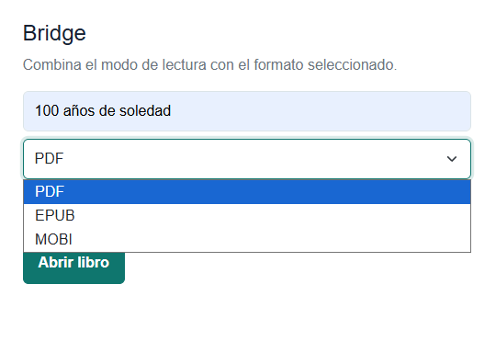
Luego seleccionamos si lo queremos leer en línea o sin conexión
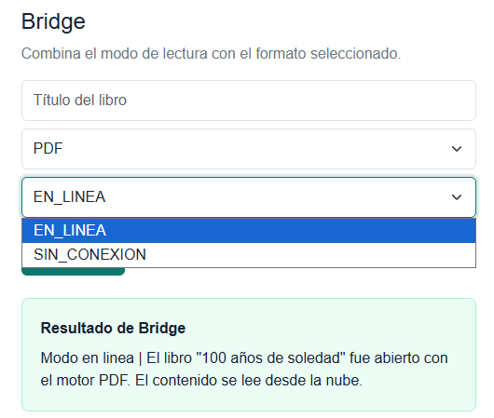
PATRÓN DECORATE
Se creó porque entregar un archivo exige dos acciones adicionales: comprobar que el usuario puede leerlo y registrar el acceso. En EntregaContenido.java), EntregaProtegida añade la validación y EntregaAuditada añade el registro, sin cambiar EntregaBase. [LecturaService.java]
DIAGRAMA UML

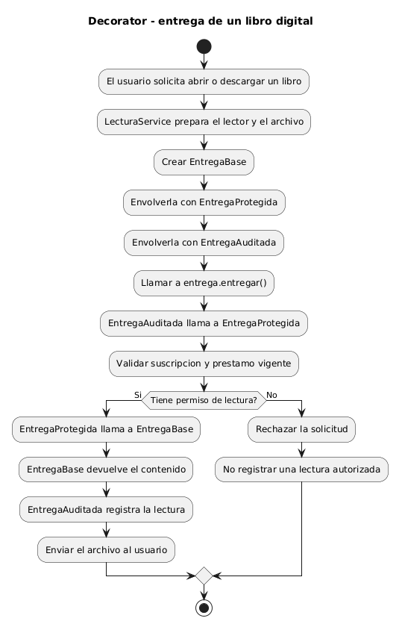
CÓDIGO IMPLEMENTADO
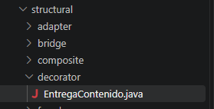
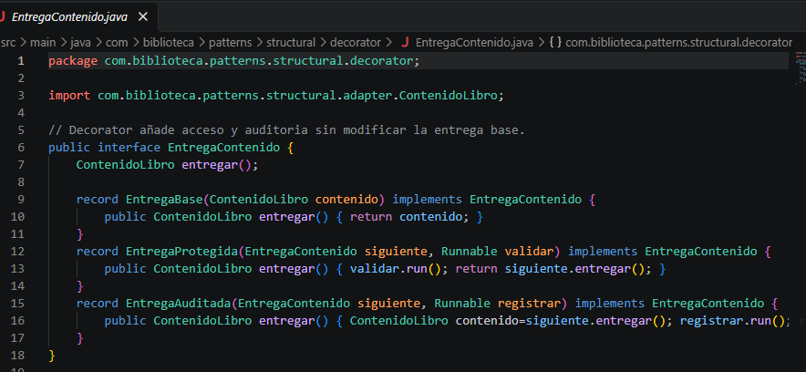

Su ventaja es que cada responsabilidad puede modificarse o probarse por separado.

Su desventaja es que el orden de los envoltorios importa: aquí se valida antes de registrar. Además, el registro indica que se autorizó y preparó la entrega; no confirma que el usuario haya descargado todos los bytes del archivo.

PRUEBA:
- muestra el acceso bloqueado sin préstamo y la entrega autorizada del PDF, con su registro de auditoría.
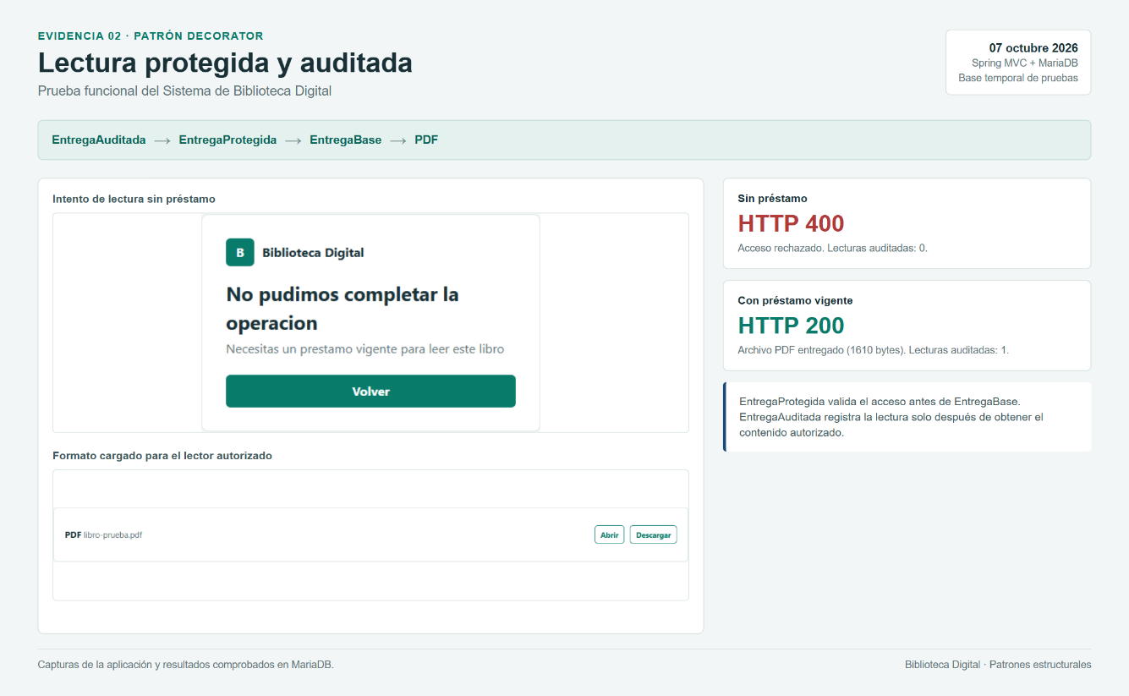

PATRÓN FACADE
Se creó para que el controlador pueda pedir una operación de biblioteca mediante una llamada clara, como biblioteca.prestar(...), sin gestionar allí todas las reglas del préstamo. conecta el controlador con los servicios de catálogo, préstamos, suscripciones, recomendaciones y lectura
DIAGRAMA UML
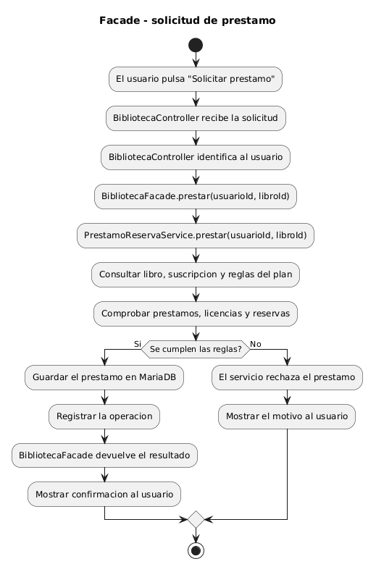
CÓDIGO IMPLEMENTADO
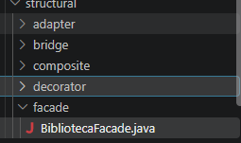
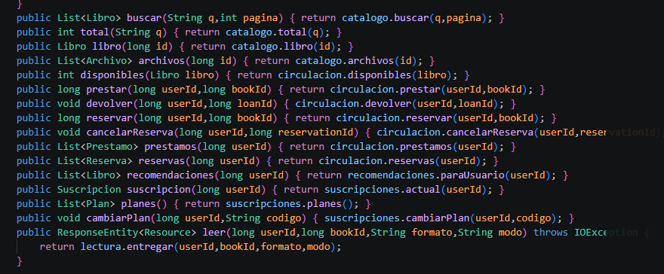

Su ventaja es que el controlador queda más sencillo y dispone de una entrada común para varias funciones.

Su desventaja es que la fachada podría volverse demasiado grande si se acumula lógica dentro de ella; por eso, en esta implementación delega y las reglas permanecen en los servicios. Actualmente algunos métodos del controlador todavía consultan otros componentes directamente, así que la fachada concentra las operaciones principales, pero no todo el acceso del controlador.

PRUEBA:

- muestra el préstamo confirmado en pantalla y registrado en MariaDB.
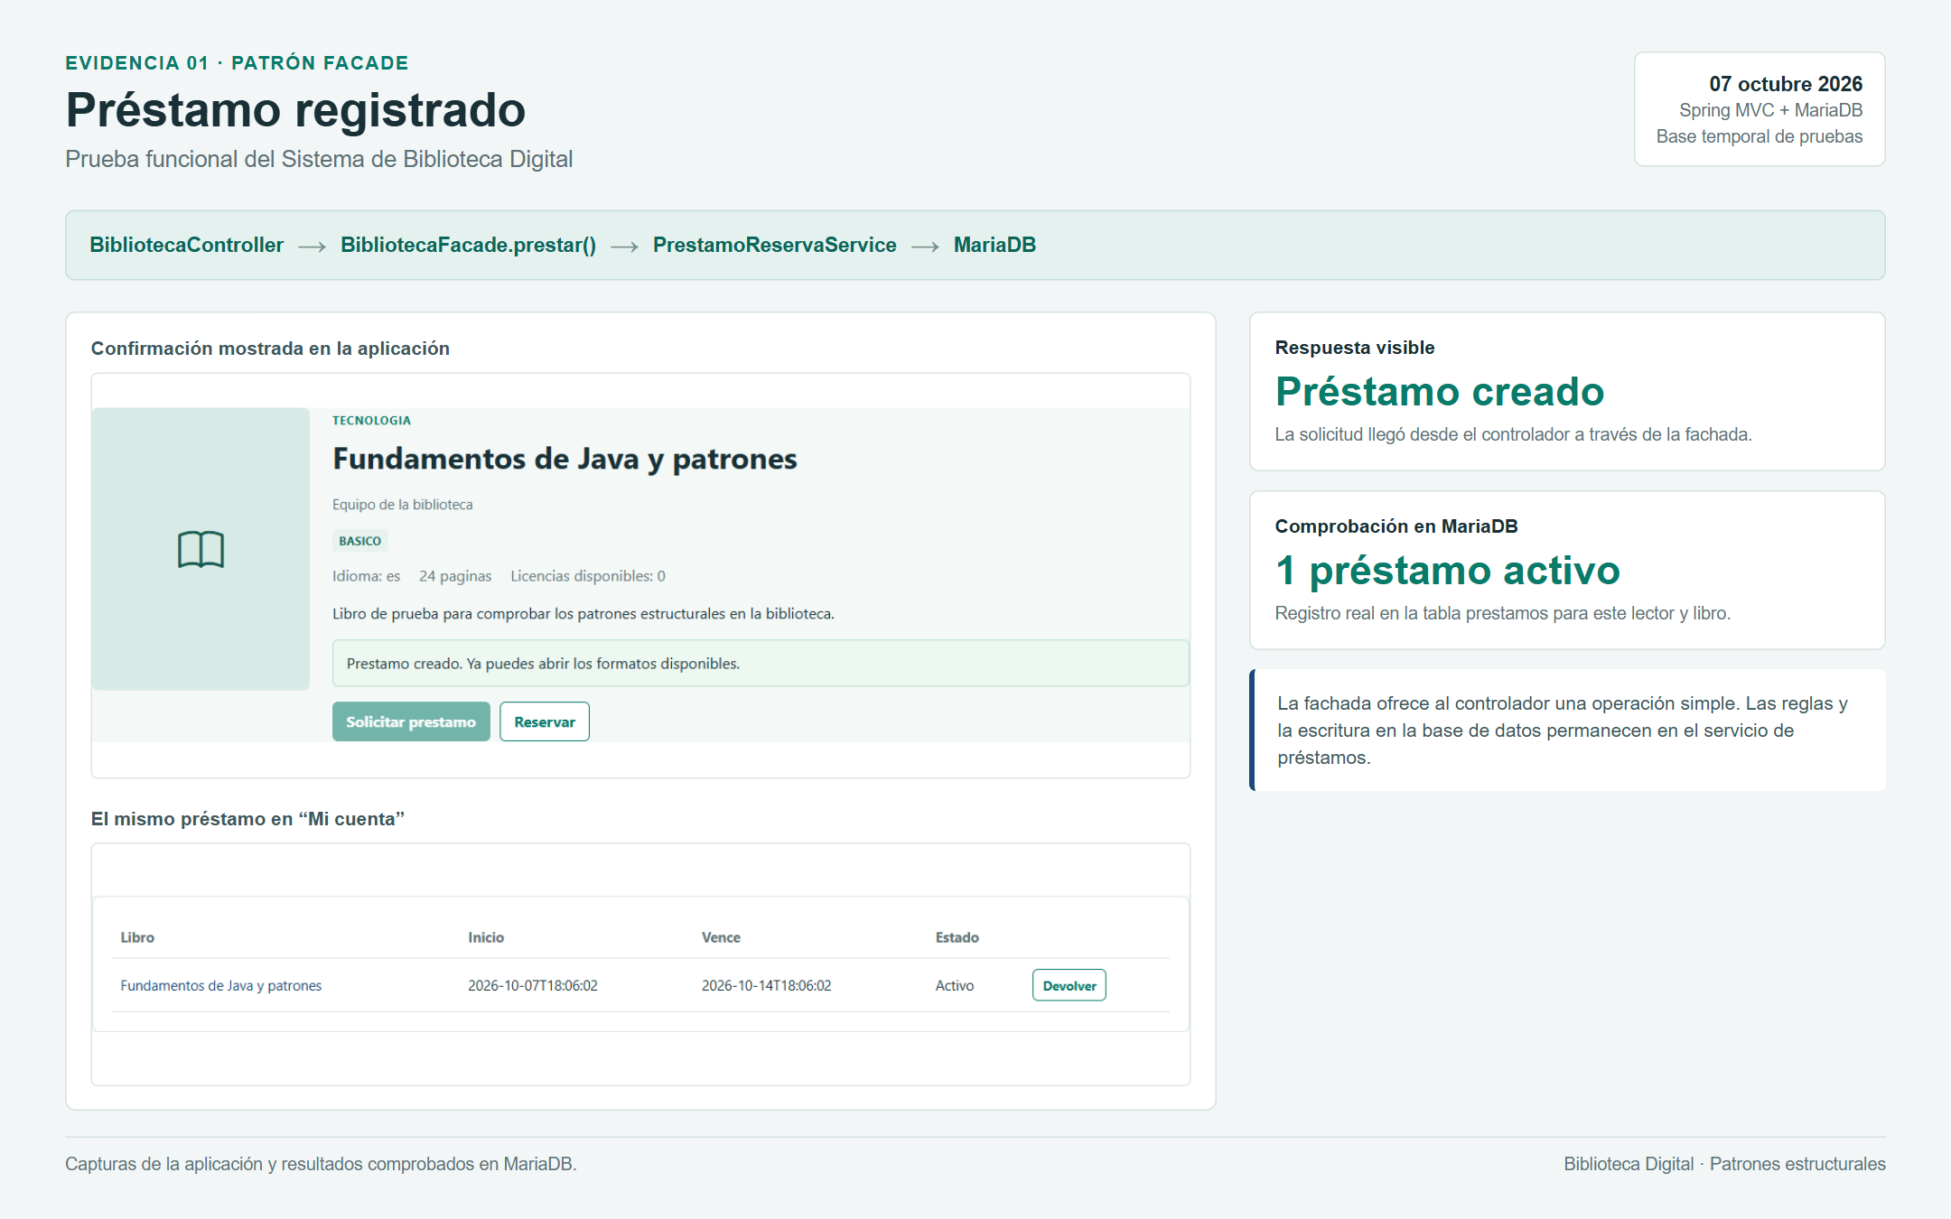

PATRÓN FLYWEIGHT
El patrón Flyweight se utilizó para compartir los objetos que describen los formatos PDF, EPUB y MOBI. Antes, cada llamada a las fábricas de lectores creaba un objeto nuevo con los mismos datos de formato y tipo MIME. Ahora se conservan tres objetos inmutables, uno por formato, y las solicitudes reutilizan sus referencias.
Sirve en nuestro proyecto para evitar la creación repetida de descriptores de lectura idénticos. La implementación aporta un conjunto acotado de objetos compartidos, reduce asignaciones de memoria y centraliza la descripción del tipo de contenido. La mejora es pequeña para estos objetos y no equivale a almacenar todos los libros en memoria.

DIAGRAMA UML

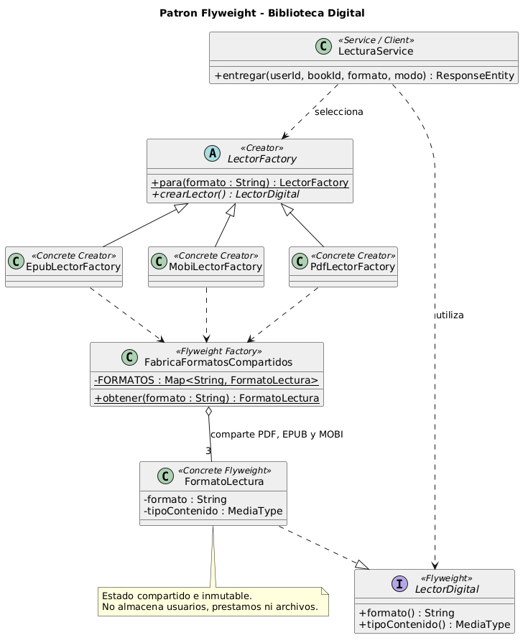

CÓDIGO IMPLEMENTADO:
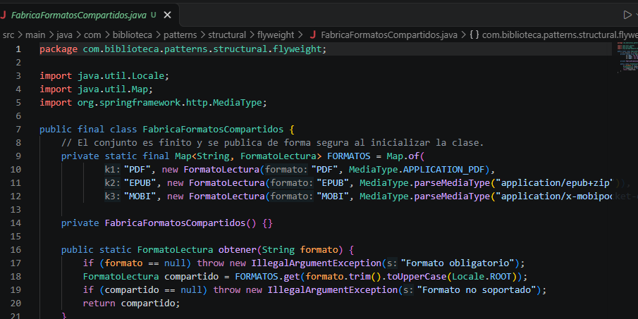
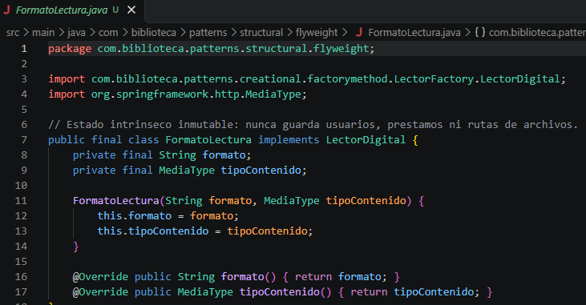
PRUEBAS:
Las pruebas verifican que dos solicitudes del mismo formato obtienen exactamente la misma instancia, que formatos distintos no la comparten y que 100.000 solicitudes al conjunto producen solo tres identidades de objeto. Esta última es una prueba del mecanismo en memoria, no una prueba de 100.000 usuarios web concurrentes.

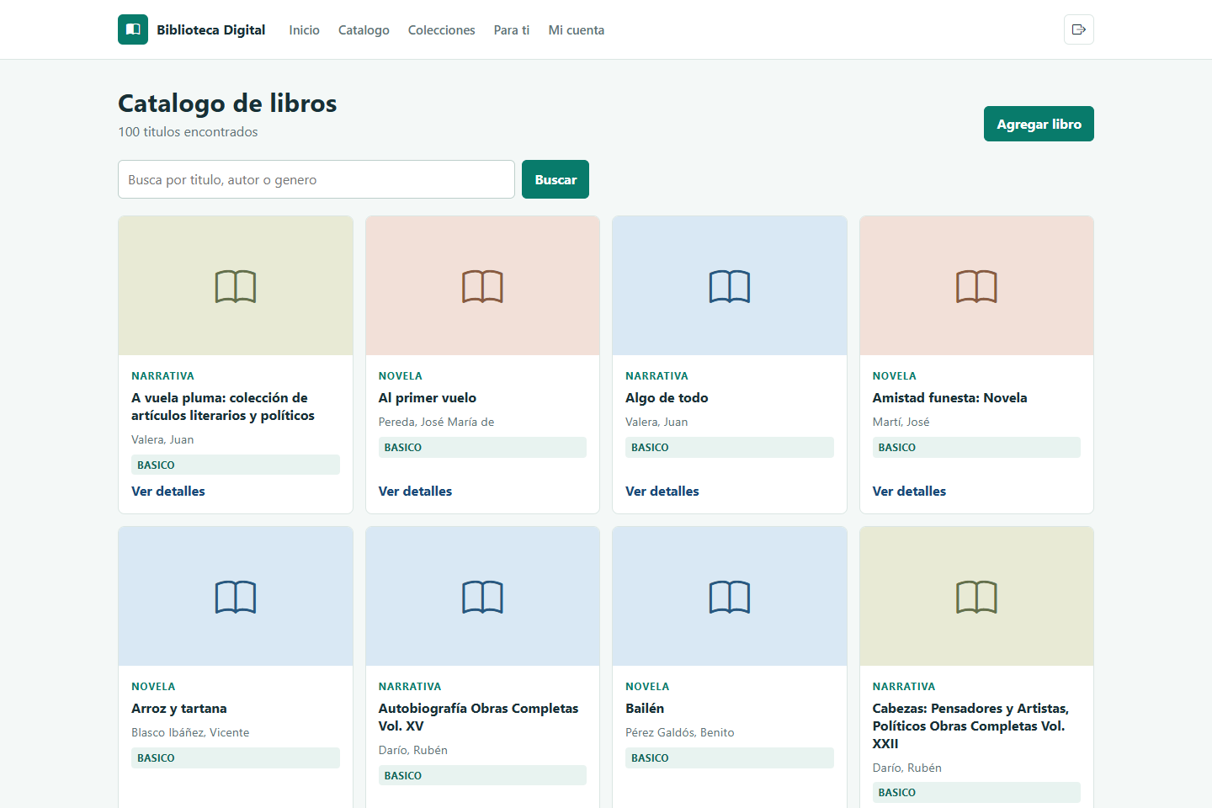
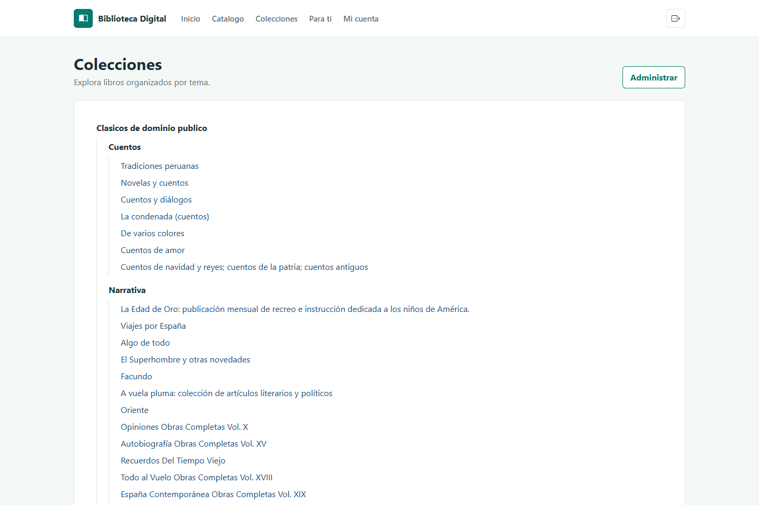

Ventajas
- No busca los metadatos del archivo ni comprueba su ruta cuando se rechaza la lectura.
- Mantiene el contrato `EntregaContenido` y reutiliza Adapter, Decorator y Facade.
- Carga una sola vez por proxy después de una inicialización exitosa.

Desventajas
- Incorpora una clase adicional y una función de carga que deben entenderse al depurar.
- Los errores de archivo se detectan al utilizar el proxy, no al construirlo.
- No es una caché global: cada solicitud autorizada sigue consultando su archivo.

PATRÓN PROXY
El patrón Proxy se utilizó para representar una entrega de libro cuyo contenido todavía no se ha preparado. Antes, `LecturaService` consultaba los metadatos del archivo y creaba su `Resource` antes de verificar si el usuario tenía un préstamo vigente. Ahora `EntregaLibroProxy` pospone ese trabajo hasta que los decoradores existentes autorizan la operación.
Sirve en nuestro proyecto para evitar consultas del archivo y comprobaciones del almacenamiento cuando la lectura no está autorizada. La implementación aporta carga diferida, reutilización del resultado dentro del mismo proxy y separación entre la autorización, la preparación del archivo y la auditoría.

DIAGRAMA UML
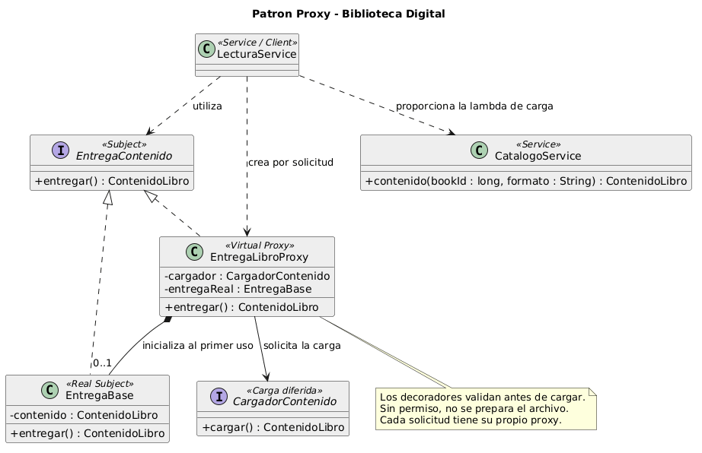

CÓDIGO IMPLEMENTADO:
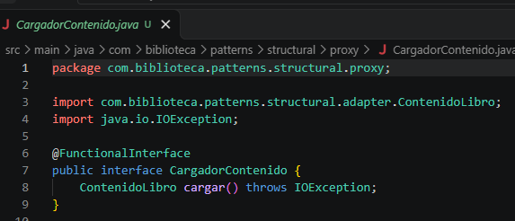
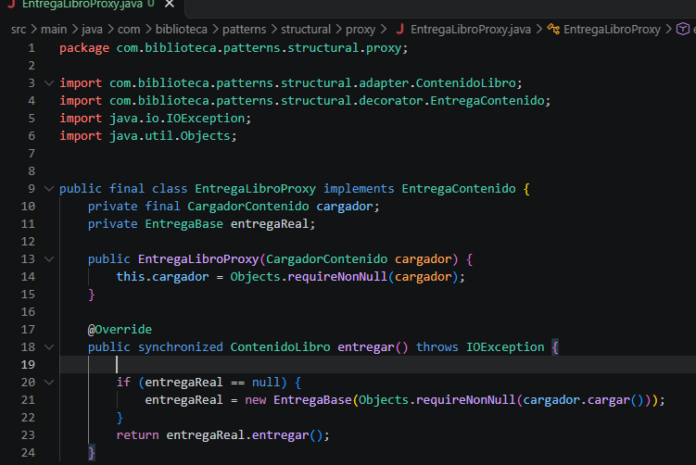
PRUEBAS:
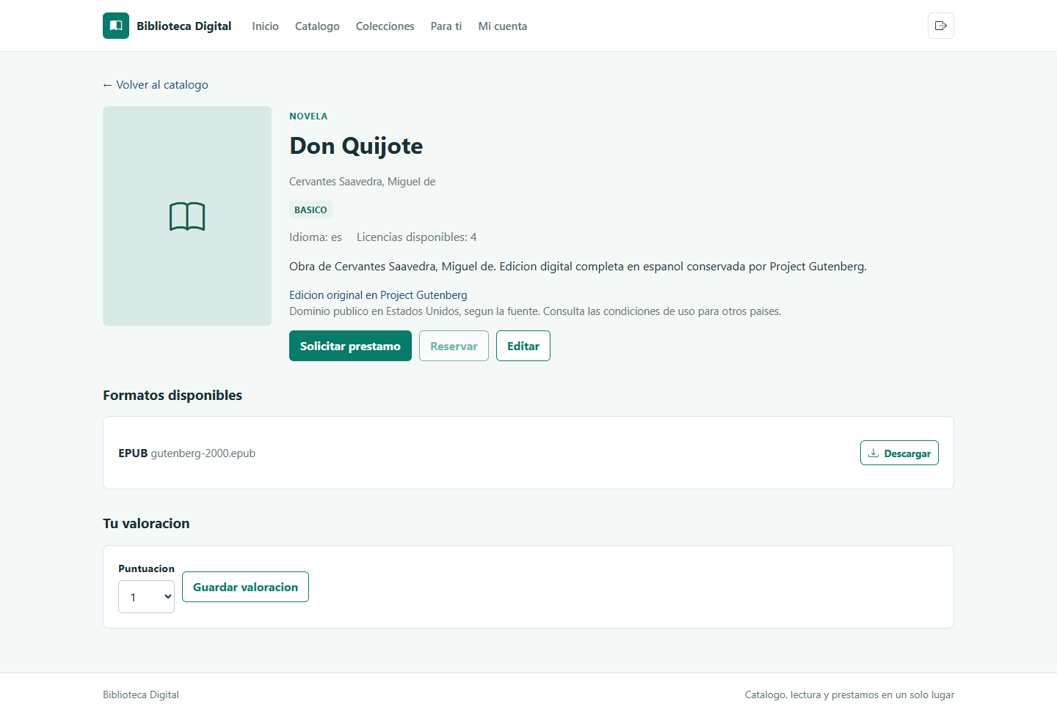
Las pruebas verifican cero cargas antes del primer uso, una carga para llamadas repetidas, cero cargas y cero auditorías ante un rechazo, ausencia de auditoría ante una excepción de carga y separación del contenido de dos solicitudes. Además, una prueba del servicio comprueba el orden autorización → carga → auditoría y los encabezados de descarga.
Ventajas
- No busca los metadatos del archivo ni comprueba su ruta cuando se rechaza la lectura.
- Mantiene el contrato `EntregaContenido` y reutiliza Adapter, Decorator y Facade.
- Carga una sola vez por proxy después de una inicialización exitosa.
Desventajas
- Incorpora una clase adicional y una función de carga que deben entenderse al depurar.
- Los errores de archivo se detectan al utilizar el proxy, no al construirlo.
- No es una caché global: cada solicitud autorizada sigue consultando su archivo.

Bibliografía

PlantUML. (s.f.). Servidor web de PlantUML. https://www.plantuml.com/plantuml/uml/SyfFKj2rKt3CoKnELR1Io4ZDoSa70000

Shvets, O. (s.f.). Singleton. Refactoring.Guru.https://refactoring.guru/es/design-patterns/singleton https://refactoring.guru/es/design-patterns/singleton

Figma. (s.f.). What is prototyping. https://www.figma.com/resource-library/what-is-prototyping/ https://www.figma.com/resource-library/what-is-prototyping/

Álvarez Caules, C. (12 de noviembre de 2023). Patron Factory. ¿Que es? y ¿Como implementarlo? Arquitectura Java. https://www.arquitecturajava.com/patron-factory-para-que-sirve/ https://www.arquitecturajava.com/patron-factory-para-que-sirve/

